Presseinformation

Maßgeschneiderte Fördertechnik aus Gotha
Neues Werkstückträger-System im 50 mm-Format

Bei kleinen Bauteilen sind Werkstückträger von 80 x 80 mm oftmals schon zu groß. Deshalb hat die IWB Industrietechnik GmbH aus Gotha ihr Förderband-Programm MINITRANS um ein kompaktes Werkstückträger-System im Format 50 x 50 mm erweitert. Das neue System wurde speziell entwickelt, um den anspruchsvollen Anforderungen moderner Fertigungsprozesse gerecht zu werden. Der sichere, präzise Transport von Werkstücken mit kleinen Abmessungen ist besonders in der Serienfertigung und bei automatisierten Prozessen von Vorteil, da Taktzeiten und Verfahrwege entscheidend von der Größe der Werkstückträger abhängen. Zum Transportsystem gehören Umlenkeinheiten für 90°- und 180°-Kehren sowie Stopper und Zentrierstationen zur exakten Werkstück-Positionierung. Die Werkstückträger bestehen aus verschleißfestem Kunststoff und können von der IWB Industrietechnik mit hoher Fertigungskompetenz direkt an die Kundenanforderungen angepasst werden. Alle Funktionseinheiten des Systems sind auf Zeitoptimierung ausgelegt und ermöglichen Transportgeschwindigkeiten zwischen 50 und 300 mm/Sek. Die passiv, ohne eigenen Antrieb arbeitenden Umlenkungen und das auf dem MINITRANS-Standard basierende Transportband sorgen für eine wirtschaftliche, kostenoptimierte Systemauslegung. Darüber hinaus fertigt der Hersteller Sonderlösungen nach Kundenwunsch und hat unter anderem bereits Anlagen mit Steigungs- und Gefällestrecken realisiert. Als weitere Ausbauoptionen lassen sich Speicher- bzw. Puffermöglichkeit integrieren. Durch mehrere parallel angeordnete und über Kurven verbundene Bänder können bis zu 300 Warenträger gepuffert werden, um etwa bei Klebeprozessen die Aushärtezeiten in eine kontinuierliche Produktion einzubinden.

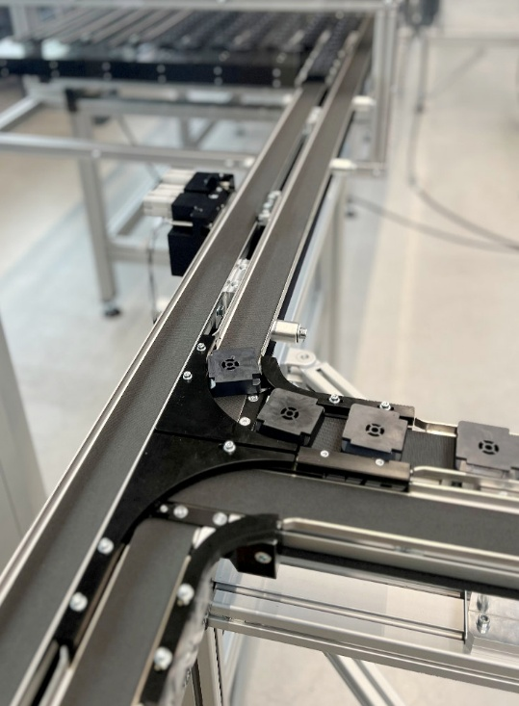

Bild 1: Das neue MINITRANS Werkstückträger-System für den zeitoptimierten Transport kleiner Werkstücke in der automatisierten Serienfertigung

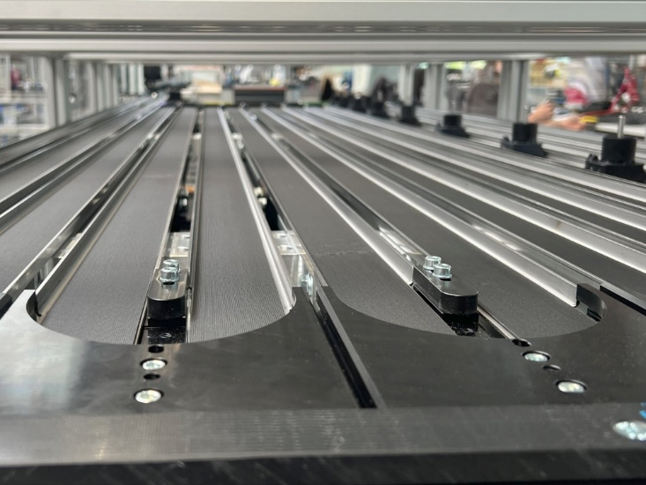

Bild 2: Durch integrierte Speichermöglichkeiten können mit dem MINITRANS-System bis zu 300 Warenträger gepuffert werden

Bilder: | minitrans50-umlenkung_2000.jpg  minitrans50-puffer_2000.jpg | Zeichen: | 1.711
Dateiname: | 202506_pm_minitrans50.docx | Datum: | 24.06.2025

Unternehmenshintergrund

Seit ihrer Gründung im Jahr 1992 hat sich die IWB Industrietechnik GmbH als ein führender Anbieter für maßgeschneiderte fördertechnische Lösungen etabliert. Von Anfang an lag der Fokus des Unternehmens auf der Entwicklung und Produktion von Förderbändern, die exakt auf die Bedürfnisse der Kunden zugeschnitten sind. Ob in der Automobil-, Lebensmittel- oder Logistikbranche – die Produkte der IWB sind in den unterschiedlichsten Bereichen zu finden und tragen dort maßgeblich zur Optimierung der Arbeitsabläufe bei. Die IWB mit Sitz in Gotha ist ein fester Bestandteil der regionalen Wirtschaft und bekannt für maßgeschneiderte Lösungen, die höchste Ansprüche an Qualität und Effizienz erfüllen.

Kontakt:  IWB Industrietechnik GmbH  Ralf-Peter Kroschel  Langenscheidtstr. 7  99867 Gotha  Tel.: 03621 / 319977-0  Fax: 03621 / 319977-1  E-Mail: iwb@iwb.gmbh  Internet: www.iwb.gmbh |  | gii die Presse-Agentur GmbH  Christburger Str. 41  10405 Berlin  Tel.: 030 / 538965 -0  E-Mail: info@gii.de  Internet: www.gii.de

